Міністерство освіти і науки України
Тернопільський національний технічний університет імені Івана Пулюя

ЗВІТ
за результатами проведеного опитування здобувачів третього рівня вищої освіти, що навчаються за освітньо-науковою програмою «Комп’ютерні науки» галузі знань 12 «Інформаційні технології», спеціальності 122 «Комп’ютерні науки» щодо рівня їх задоволеності якістю даної освітньо-наукової програми та освітнього процесу в ТНТУ

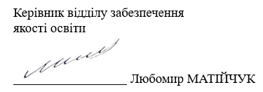

ТЕРНОПІЛЬ
2025
Звіт сформовано за результатами проведеного опитування здобувачів третього рівня вищої освіти відповідно до «Положення про опитування учасників освітнього процесу в Тернопільському національному технічному університеті імені Івана Пулюя», «Положення про акредитацію освітніх програм Тернопільського національного технічного університету імені Івана Пулюя» та за наказом ректора від 06.02.2025р. №4/7-78 «Про опитування здобувачів третього рівня вищої освіти».
Термін проведення: 12.02.2025 -21.02.2025.
Дане опитування є формою участі здобувачів, що навчаються в аспірантурі в системі внутрішнього забезпечення якості вищої освіти.
Мета опитування – вивчення рівня задоволеності здобувачів третього рівня вищої освіти якістю освітньо-наукової програми «Комп’ютерні науки» та освітнього процесу загалом.
Опитування проводилося шляхом online-анкетування за допомогою сервісу Google Forms анонімно та на добровільних засадах.

В опитуванні взяли участь 25 здобувачів вищої освіти (з них 7 аспірантів першого року навчання, 9 – другого, 7 – третього та 2 – четвертого року навчання), що склало 65,8% від загального контингенту здобувачів даної освітньої програми.
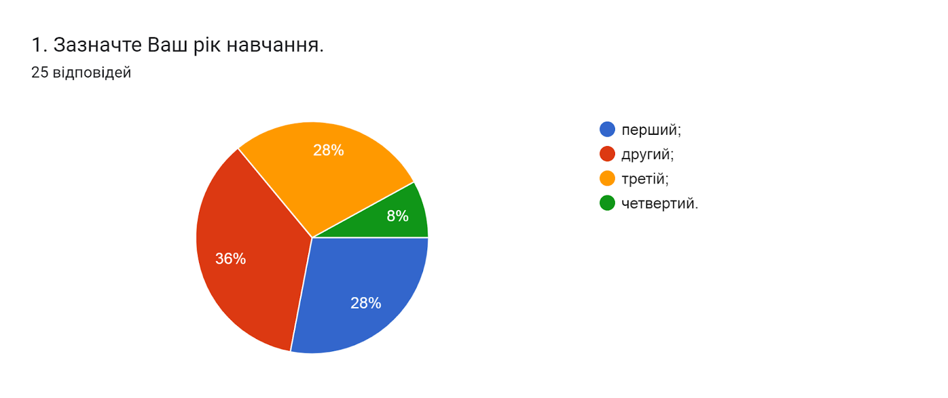

Узагальнені результати опитування представлені нижче.

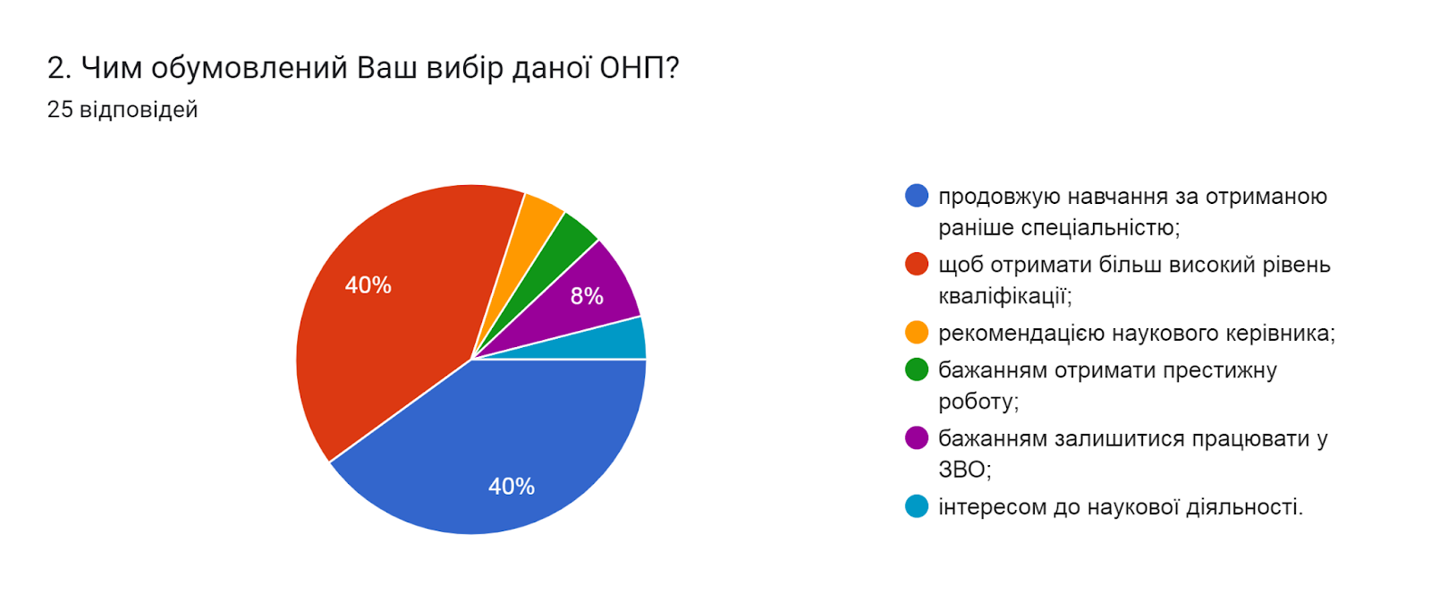

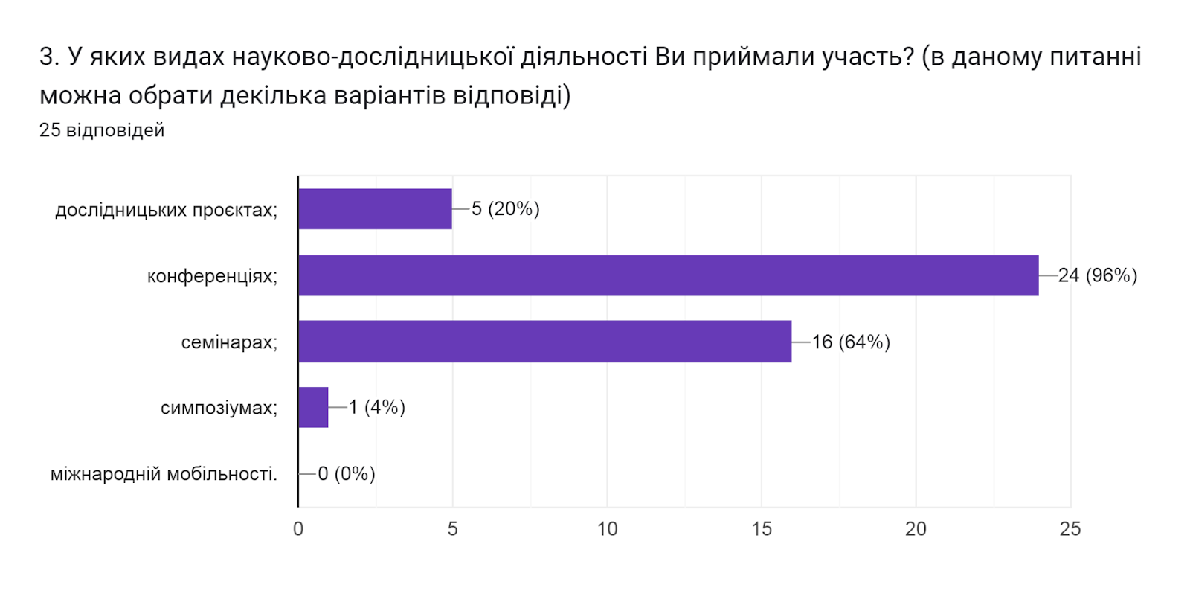

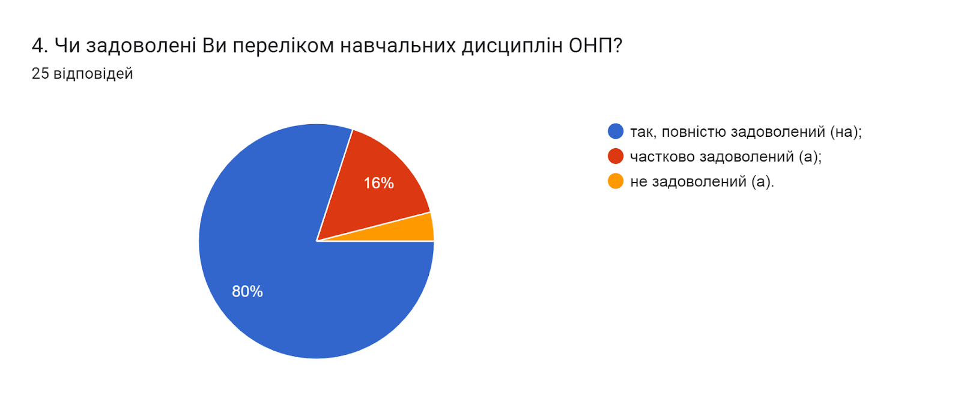

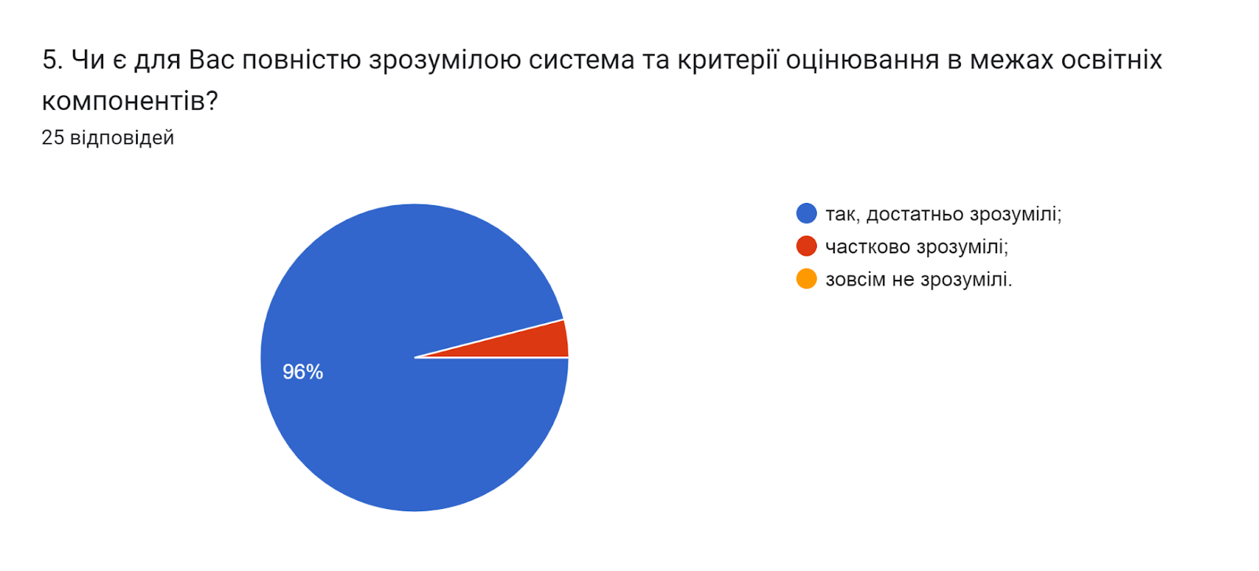

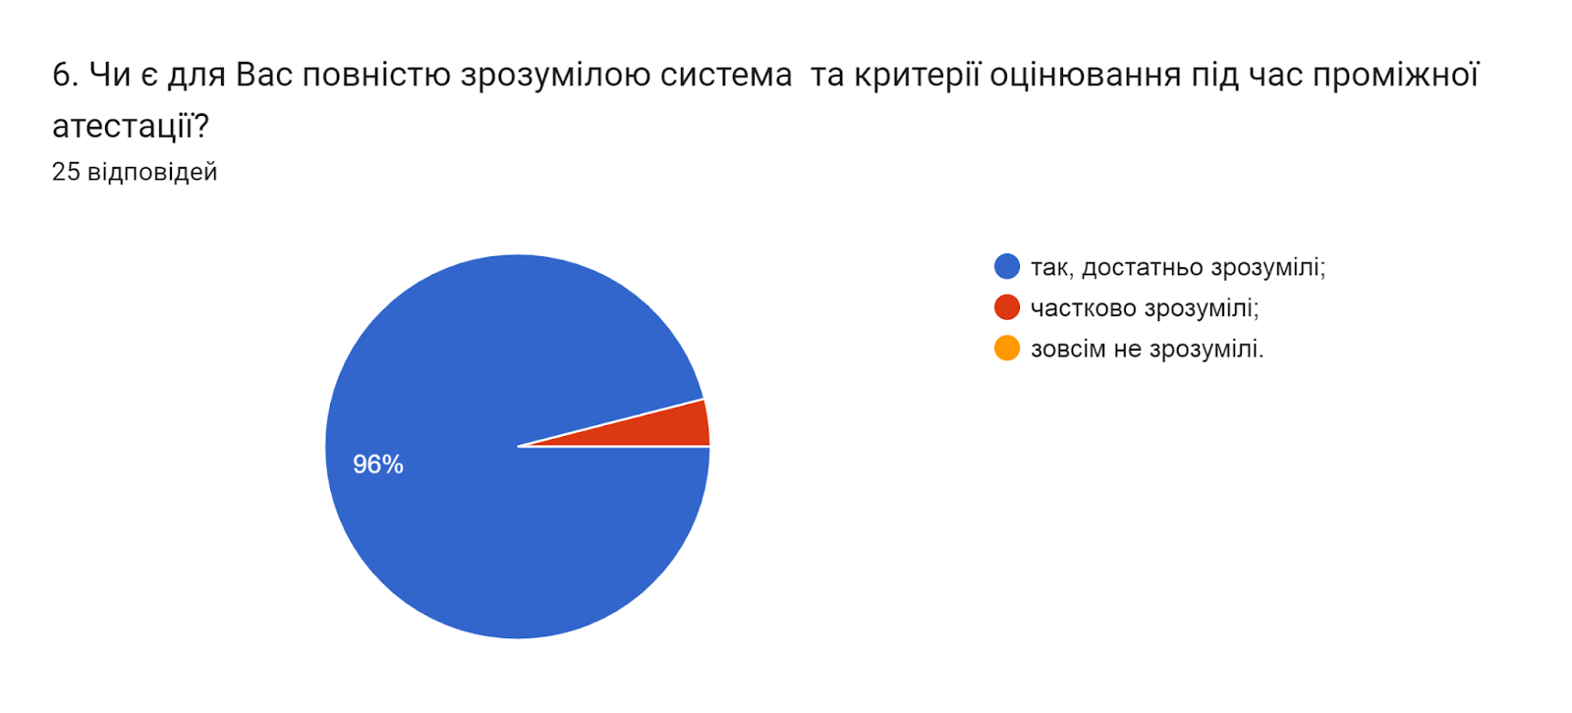

7. Оберіть усі можливості формування індивідуальної освітньої траєкторії (в даному питанні можна обрати декілька варіантів відповіді).
- вільно обирати тему дисертаційного дослідження (100%);
- обирати навчальні дисципліни вільного вибору за власним інтересом (у межах, передбачених освітньо-науковою програмою) (76%);
- брати участь у наукових конференціях, конкурсах, публікуватися (76%);
- брати участь в обговоренні та вирішенні питань удосконалення освітнього процесу та освітньо-наукової програми (40%);
- можливість впливати на вибір розгляду в рамках курсу теми, в якій Ви були б зацікавлені (36%);
- брати участь у діяльності Ради молодих учених (24%);
- здійснювати трудову діяльність у позанавчальний час (72%);
- змінювати свій індивідуальний план за погодження зі своїм науковим керівником (64%).
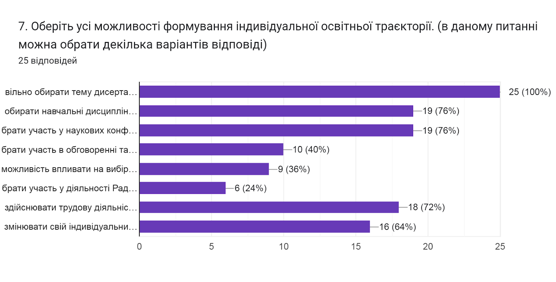

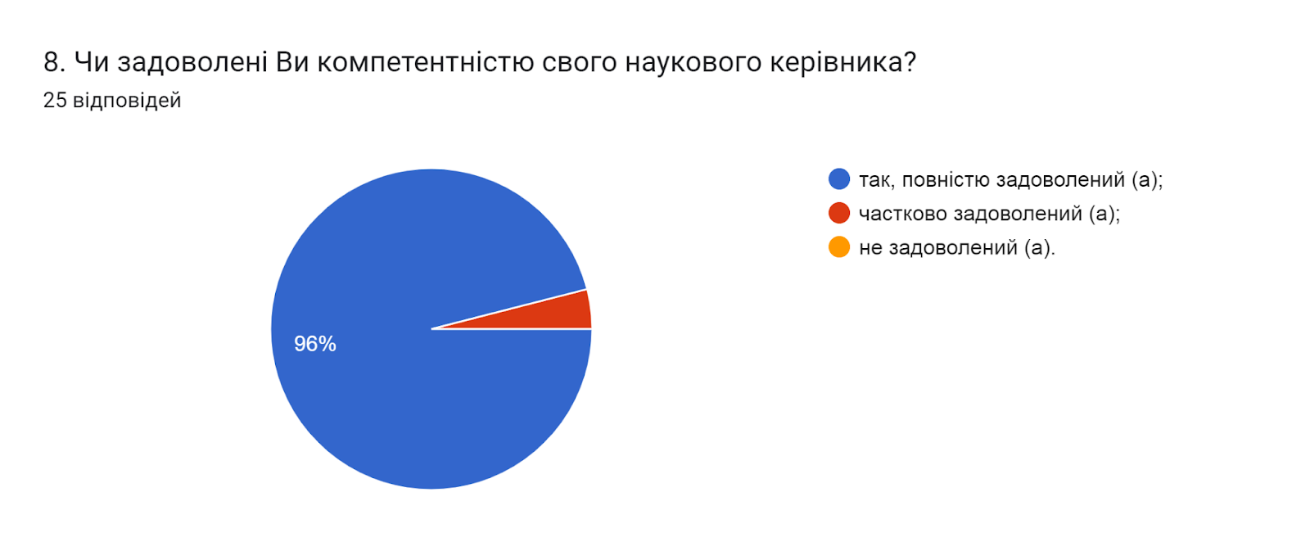

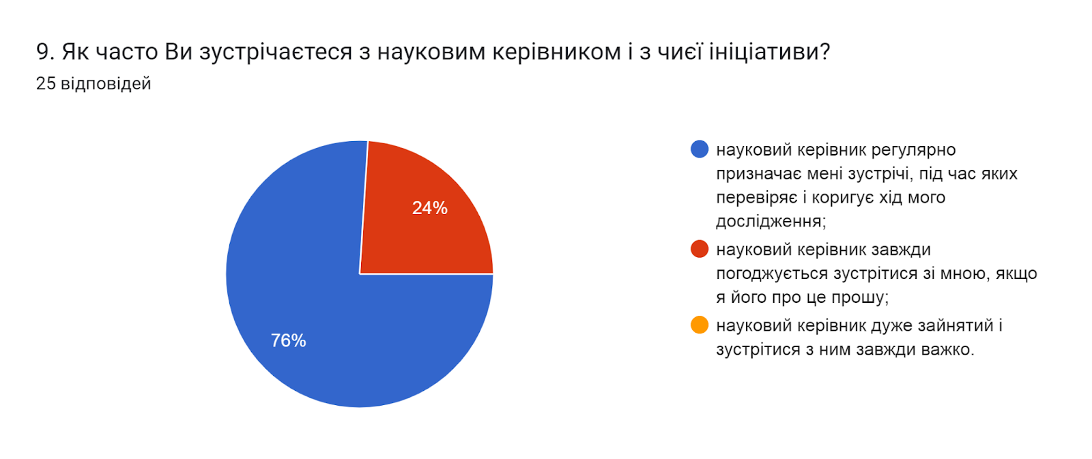

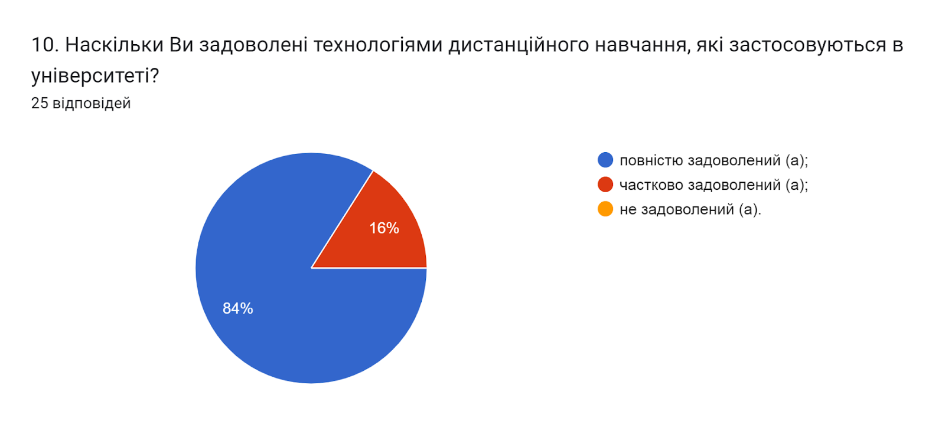

11. Назвіть обставини, що негативно впливають на організацію повноцінного дистанційного навчання (в даному питанні можна обрати декілька варіантів відповіді).
- відсутність потрібного програмного забезпечення вдома (0%);
- відсутність стабільного доступу до мережі Інтернет (4%);
- відсутність необхідних навичок роботи з технікою та програмним забезпеченням (0%);
- нерегулярність комунікації з викладачем (0%);
- недостатня самоорганізація(12%);
- ризик необ'єктивного оцінювання (4%);
- у мене не виникає жодних труднощів (88%).
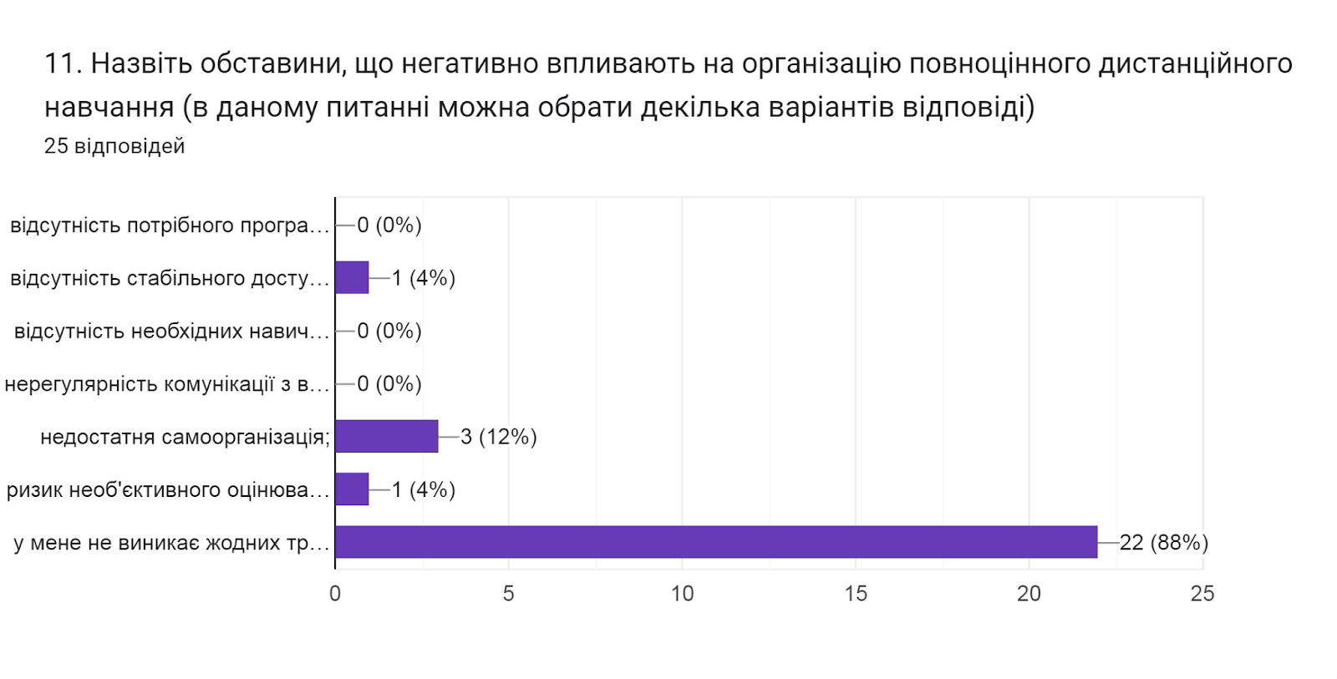

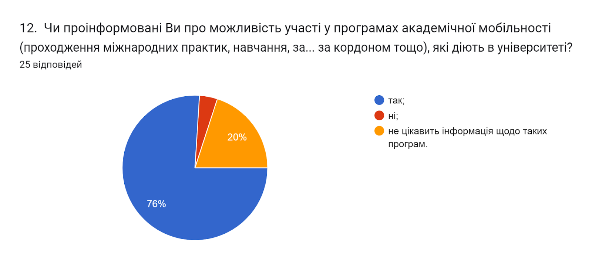

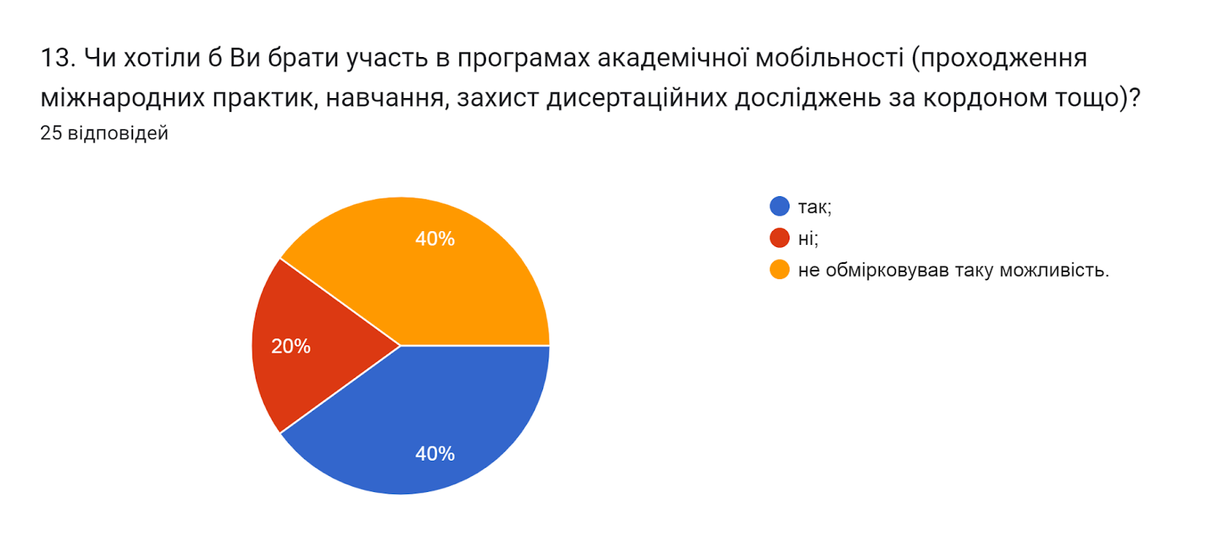

14. Які заходи використовуються для пропагування академічної доброчесності в університеті серед здобувачів вищої освіти? (в запитанні можна обрати декілька варіантів відповіді)
- ознайомлення здобувачів з нормативними положеннями, які регулюють питання академічної доброчесності (92%);
- ознайомлення здобувачів з основними формами проявів академічної недоброчесності (68%);
- проведення інформаційних кампаній щодо запобігання проявів хабарництва та академічної недоброчесності (40%);
- забезпечення права здобувачів вищої освіти на вибір навчальних дисциплін (48%);
- перевірка на плагіат наукових, науково-дослідницьких робіт та дисертацій (68%);
- консультування з питань правил оформлення бібліографічних списків і цитувань в наукових роботах (68%).
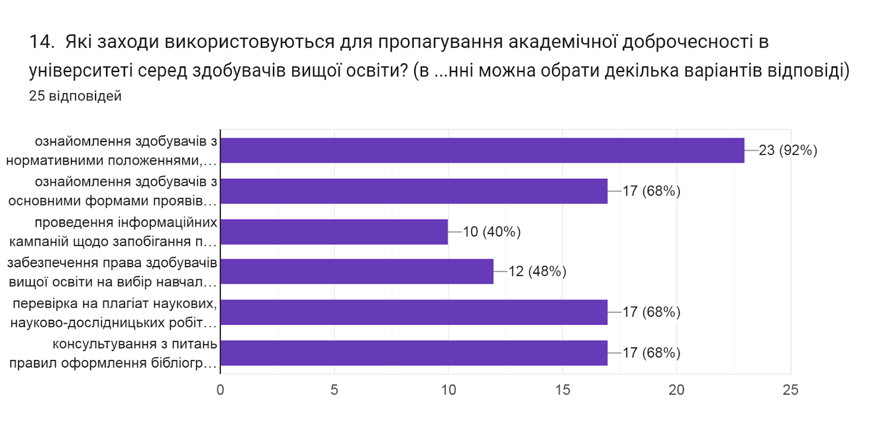

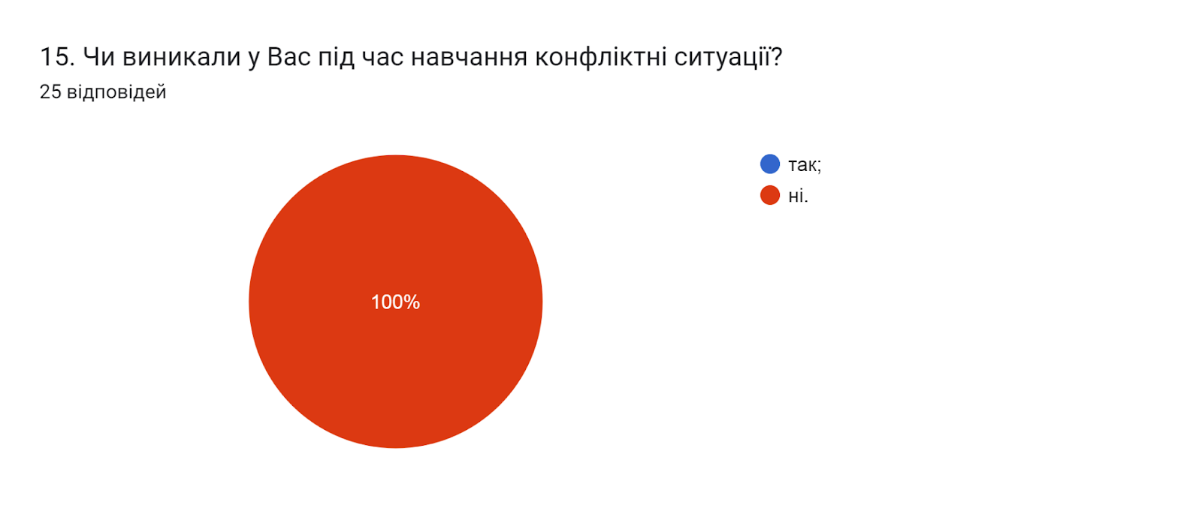

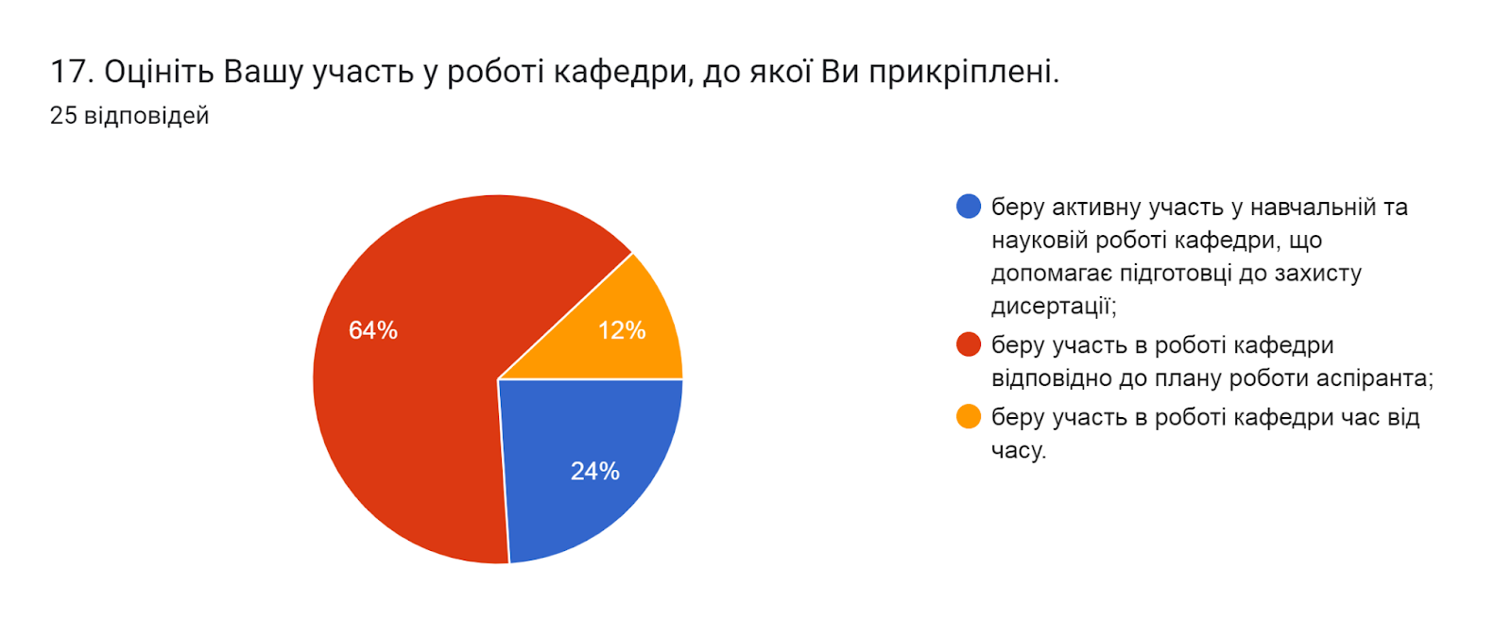

18. Якщо у вас є труднощі в роботі з дисертаційним дослідженням, то чим вони обумовлені? (в даному питанні можна обрати декілька варіантів відповіді).
- невідповідністю теми дисертації нинішній професійній діяльності (0%);
- невідповідністю теми науковим інтересам (0%);
- відсутністю остаточної теми дослідження (0%);
- трудомісткістю експериментальної частини (12%);
- відсутністю відповідного технічного забезпечення (4%);
- великими матеріальними витратами на розробку теми (0%);
- відсутністю наукової допомоги в розробці теми дисертації (4%);
- у мене не виникає жодних труднощів (80%).
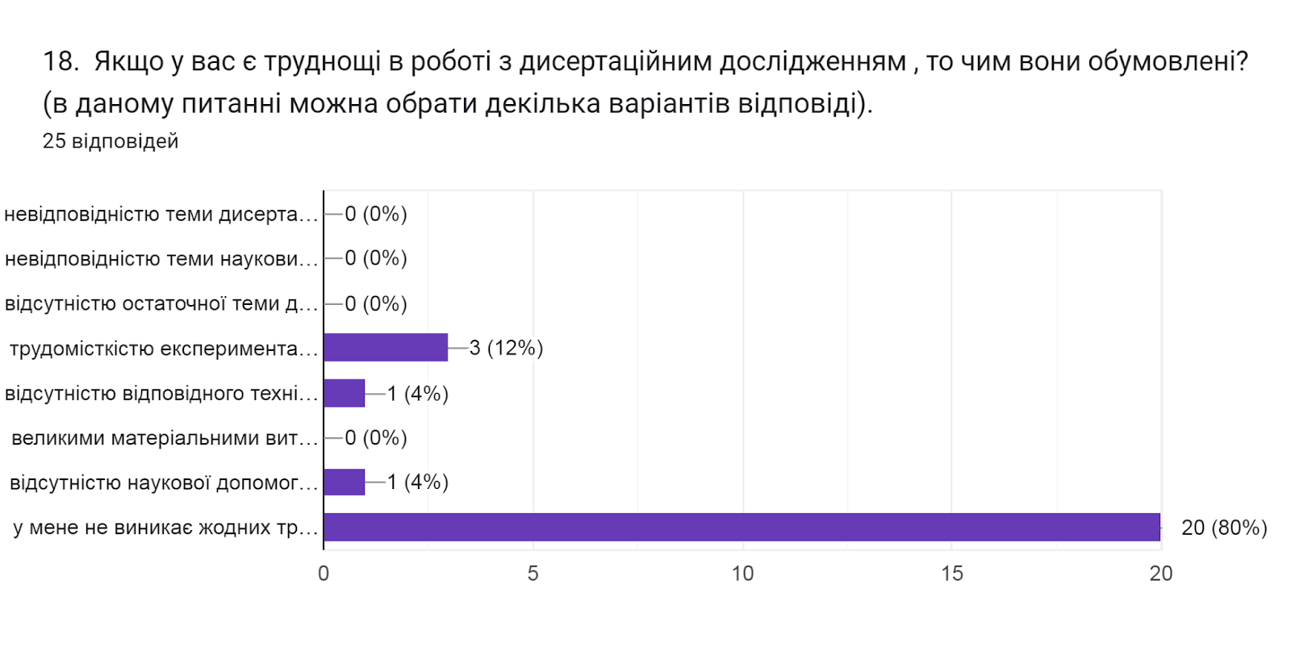

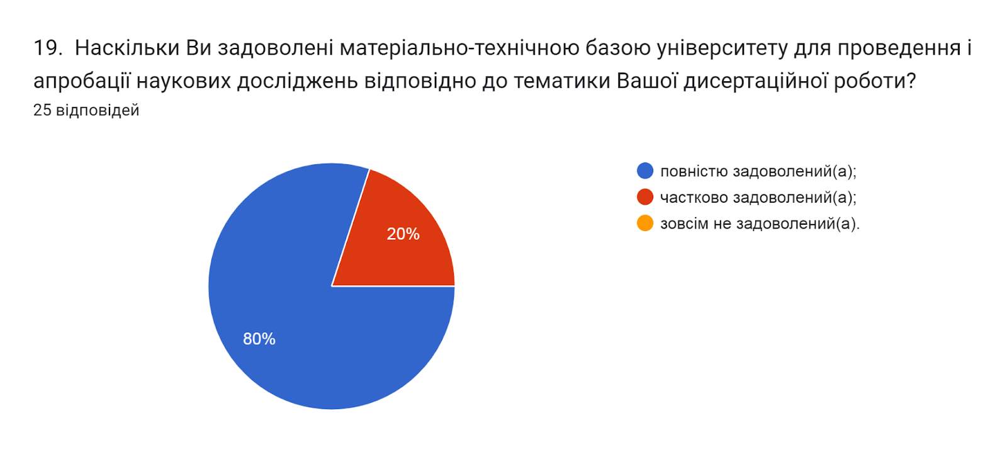

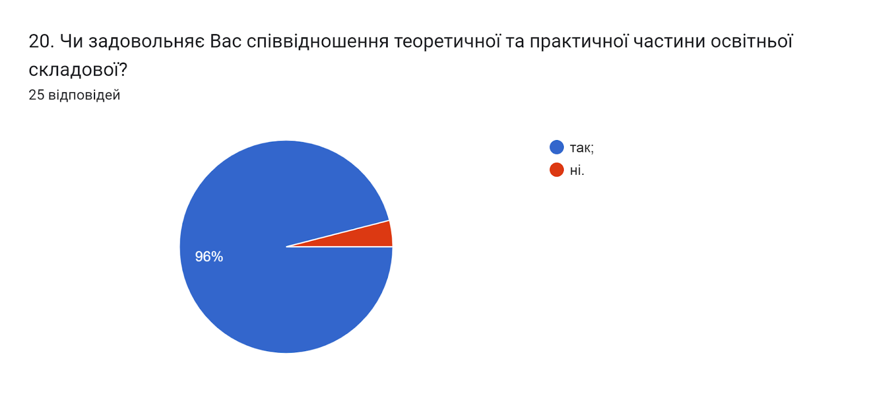

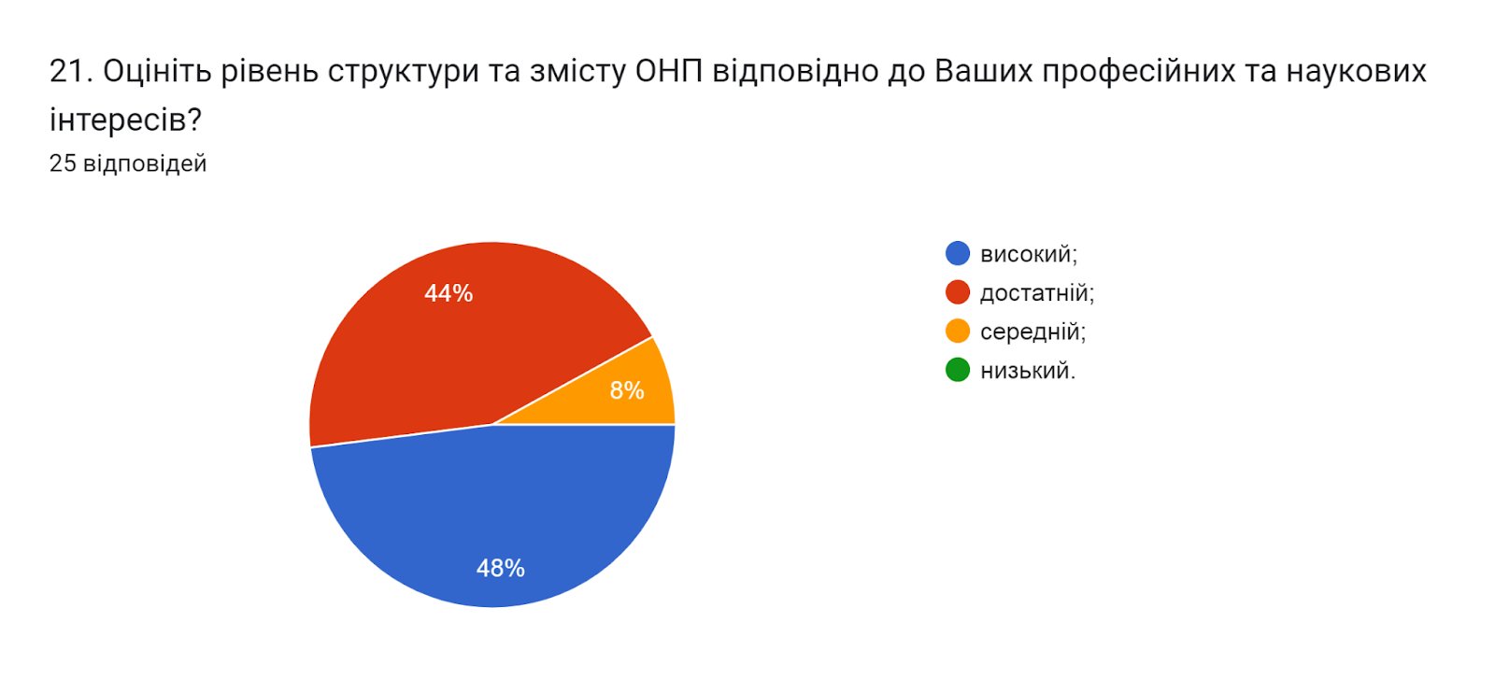

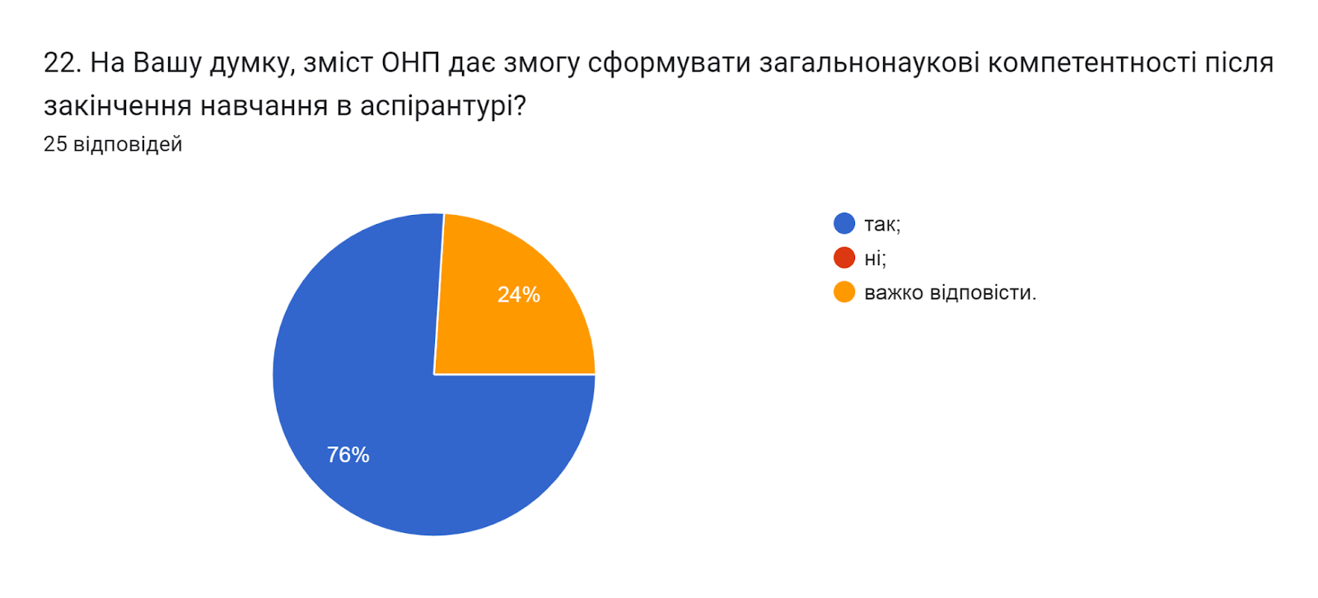

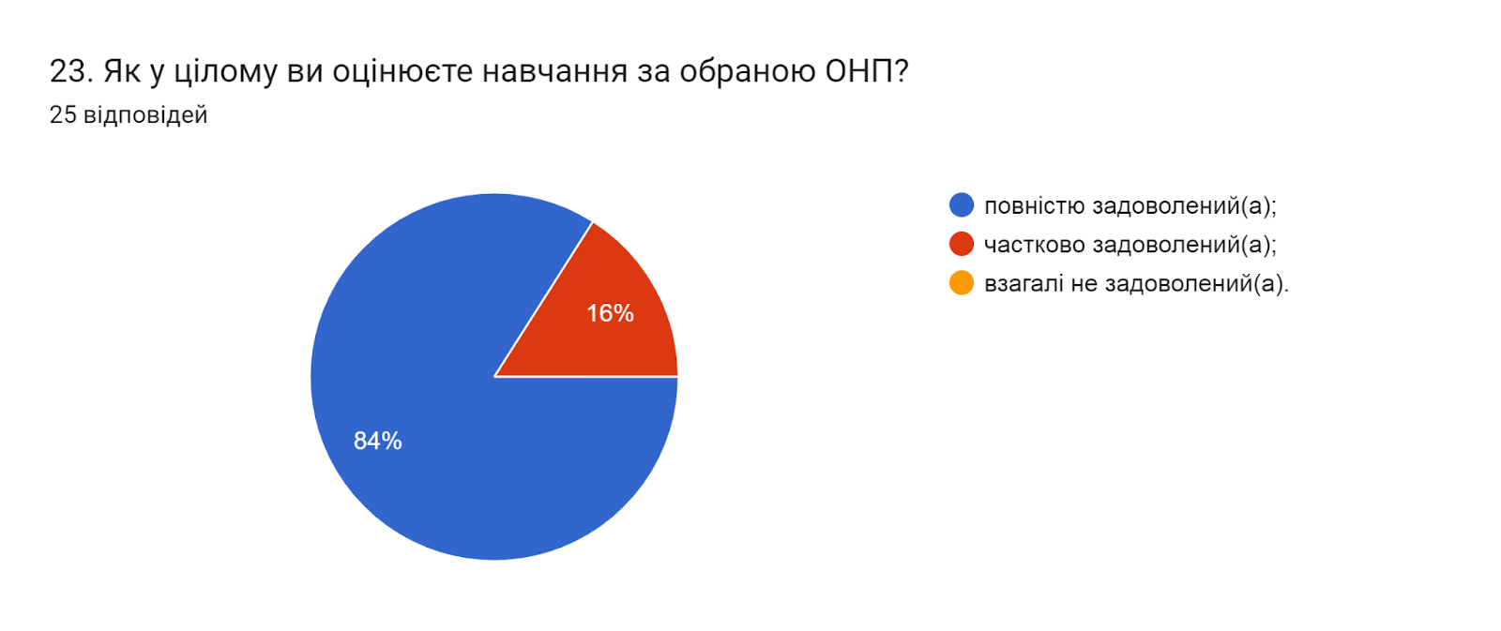

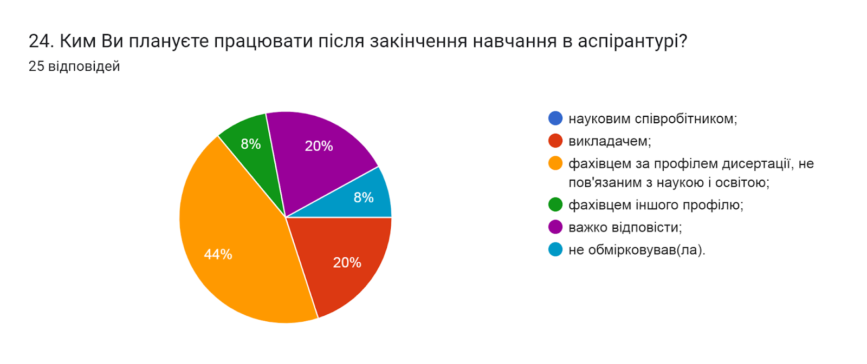

25. Які проблеми якості навчання в аспірантурі, на Вашу думку, потребують вирішення?
64,5% дали відповідь, що проблем немає. Інші респонденти відповіли наступне (орфографія збережена):
- Вважаю, що організація навчання в аспірантурі знаходиться на належному рівні.
- Поліпшення роботи програмного забезпечення для онлайн навчання (вебконференції) на мобільних пристроях.
- Зручності звітування, можливості це робити он-лайн;
- не обмірковував
- Проблема навантаження наукового керівника адміністративною та/або організаційною роботою
- –

З метою покращення якості освітньої програми та якості викладання дисциплін, пропонуємо:
- Науково-педагогічним працівникам, що безпосередньо відповідають за зміст освітньо-наукової програми, а також викладають на цій програмі забезпечити постійний моніторинг та актуалізацію навчальних курсів в системі дистанційного навчання Atutor, практичні та лабораторні роботи проводити в режимі відеоконференцій.
- Відділу аспірантури та докторантури:
- запровадити дистанційний курс, в якому подавати актуальну інформацію та рекомендації щодо процесу підготовки здобувачів третього рівня;
- до навчального плану ОНП додати більше сучасних дисциплін, а також збільшити кількість годин практичної підготовки.
- Рекомендувати здобувачам вищої освіти за даною ОНП долучатися до участі у програмах міжнародної академічної мобільності.

